TABLA DE CONTENIDO

1. OBJETIVO 2
2. ALCANCE 2
3. DEFINICIONES 2
4. DESARROLLO 3
4.1. Diligenciamiento del formato 3
4.2. Tips para tener en cuenta 10
4.3. Aprobación o rechazo de modificaciones presupuestales 12
5. CONTROL DE CAMBIOS 12

OBJETIVO
Proporcionar orientaciones conceptuales y metodológicas para realizar las modificaciones al Plan de Acción Anual PAA de Inversión y Funcionamiento de cada vigencia fiscal, tanto en su componente físico, presupuestal o de gestión; con el propósito de atender las necesidades presentadas por las diferentes unidades de decisión.

ALCANCE
Este documento aplica para la ejecución del formato vigente “Modificaciones al Plan de Acción Anual - PAA” y presenta las orientaciones que deben ser atendidas por las Direcciones Territoriales y las dependencias del nivel central, responsables de solicitar, revisar y aprobar las modificaciones al Plan de Acción Anual – PAA, tanto en sus componentes físico, presupuestal o de gestión.

DEFINICIONES
ADICIÓN | Es el incremento en la apropiación inicial con el fin de complementarla para ampliar el servicio, cumplir con la meta física o cubrir un nuevo gasto o servicio, con base en recursos adicionales debidamente sustentados.
CONTRACRÉDITO | Movimiento mediante el cual se reducen los recursos libres de afectación previamente aprobados para la vigencia fiscal de la entidad, con el fin de acreditar una partida presupuestal.
CRÉDITO | Movimiento mediante el cual un proyecto acredita uno de sus componentes en la cadena de valor para recibir recursos adicionales a los previamente aprobados para el caso de inversión y uso en el caso de funcionamiento, provenientes del contracrédito (reducción).
DANE | Departamento Administrativo Nacional de Estadística.
DEPENDENCIA | Grupo de trabajo que responde a la estructura organizacional y funcional de la Entidad.
GGF | Grupo de Gestión Financiera
MODIFICACIÓN FÍSICA O DE GESTIÓN AL PLAN DE ACCIÓN ANUAL | Hace referencia a los cambios en la programación inicial del Plan de Acción Anual referente a magnitudes de las metas, cambio de información contractual, que se tramitan con el propósito de atender necesidades de acuerdo a la dinámica sectorial y/o institucional vigente. Entiéndase una modificación como una reprogramación, actualización y cualquier cambio en las programaciones iniciales al PAA.
MODIFICACIÓN PRESUPUESTAL AL PLAN DE ACCIÓN ANUAL | Corresponde a los movimientos de presupuesto asignados al inicio de la vigencia y que se tramitan con el fin de gestionar necesidades no previstas al inicio de esta tales como aplazamientos, reducciones o adiciones presupuestales, entre otros, en cualquier momento de la vigencia; a través de la planeación financiera para esa vigencia.
JUSTIFICACIÓN CONTRACRÉDITO | La justificación del contracrédito debe argumentar por qué se puede afectar el rubro y cuál es la afectación detallada del costeo aprobado para la vigencia respecto a las metas relacionadas.
JUSTIFICACIÓN CRÉDITO | La Justificación del crédito debe argumentar con criterios claros el por qué se requiere el recurso para cumplir con las metas establecidas y el motivo por el cual no fue contemplado en la programación inicial.
CASO EXCEPCIONAL | Surge tras una situación eventual o fortuita que por su naturaleza no estaba prevista en el Plan de Acción Anual – PAA y requiere de la asignación de recursos para poder ser solventada.
OBJETO DE GASTO | Es la clasificación mediante la cual se ejecuta el presupuesto de la Entidad y puede agregar varios ordinales.
ORDINAL | Clasificación del gasto a nivel desagregado que utiliza Parques Nacionales Naturales de Colombia a través del PAA.
ORDENADOR DE GASTO | Corresponde a la Dirección General o el funcionario público delegado por esta, para contratar, comprometer recursos y ordenar el gasto de acuerdo con la normatividad vigente.
OAP | Oficina Asesora de Planeación.
ORFEO | Sistema de Gestión Documental y de procesos de Parques Nacionales Naturales de Colombia.
PAA | Plan de Acción Anual. Instrumento de gestión y seguimiento que recoge las metas, actividades, productos de la gestión, indicadores y apropiaciones presupuestales asignadas para una vigencia fiscal.
REDUCCIÓN | Es la disminución de la apropiación inicial aprobada, que puede originarse por la no ejecución de un gasto, insuficiencia en el recaudo de los ingresos para cumplir con obligaciones de pago, aplicación de políticas de austeridad en el gasto, y disminución por parte del Gobierno Nacional.
SUBDEPENDENCIA | Corresponde al criterio de agregación funcional y organizacional de la Entidad: Direcciones Territoriales, Dirección General y Subdirecciones del nivel central.
SIIF | Es una herramienta modular automatizada que integra y estandariza el registro de la gestión financiera, propicia una mayor eficiencia en el uso de los recursos de la nación y brinda información oportuna y confiable. Sistema Integrado de Información Financiera, SIIF Nación, por medio del cual se controla la correcta ejecución del presupuesto de la entidad.

DESARROLLO

Diligenciamiento del formato

Consultar y descargar el formato vigente de “Modificaciones al Plan de Acción Anual – PAA” con su respectivo instructivo, ubicado en la INTRANET - Sistema de Gestión Integrado – Direccionamiento estratégico – Manuales, Instructivos, Guías, Etc., o Formatos.

Se debe diligenciar en el formato origen; es decir, no se debe ni copiar, ni cortar, no se permite modificar su contenido, ni su estructura, no se permiten agregar filas o columnas en la primera, segunda y cuarta parte del formato. Solo se pueden insertar filas en la tercera parte del formato en “parejas de contracrédito y crédito” según la cantidad de modificaciones que se vayan a llevar a cabo y preferiblemente se deben insertar en la penúltima pareja de “contracrédito y crédito” para evitar alterar las fórmulas del formato. El cambio de su lugar de origen o su estructura puede afectar sus contenidos y por ende la revisión de la solicitud.

El formato está compuesto por cuatro partes como se observa a continuación:

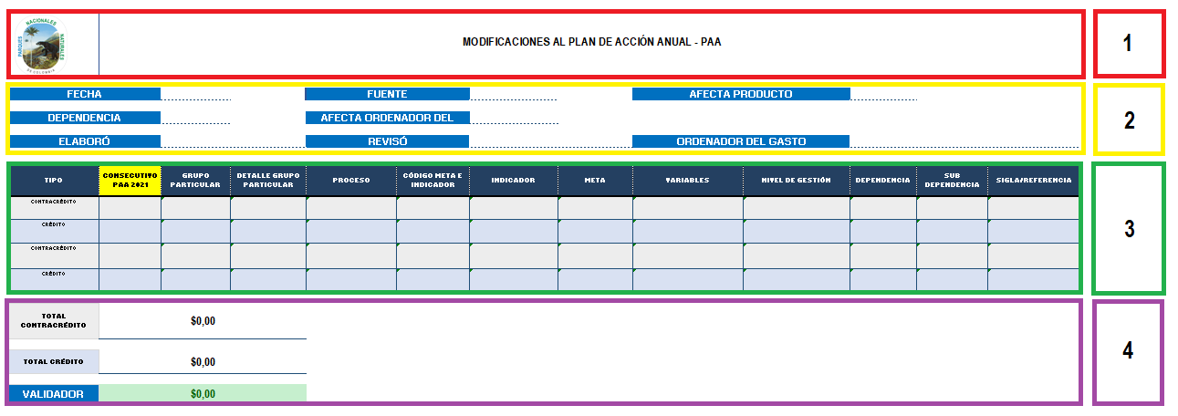
Figura 1. Partes del Formato

- Encabezado del formato.
- Datos informativos.
- Partidas objeto de modificación.
- Validador presupuestal.

El formato cuenta con 7 secciones que se mencionan a continuación:

- Responsables de la ejecución de los recursos solicitados y metas.
- Fuentes de financiamiento.
- Contratación.
- Programación de pagos.
- Componentes transversales.
- Cadena de valor para fuente de inversión.
- Justificación y viabilidad.

La primera parte del formato, corresponde al encabezado conforme a los lineamientos del Sistema de Gestión Integrado - SGI (logo institucional, el nombre del formato, el código, versión y fecha de vigencia). En esta primera parte no se debe diligenciar ninguna información.

Figura 2. Encabezado del formato

La segunda parte corresponde a la información general de la modificación al Plan de Acción Anual - PAA, allí encontrará:

Figura 3. Datos informativos

Fecha: En este campo debe diligenciar el día, mes y año del requerimiento.
Fuente: Corresponde al origen de los recursos del Plan de Acción Anual – PAA que serán modificados, ya sean estos de Inversión o Funcionamiento. De acuerdo con lo anterior, las solicitudes deben remitirse por separado de acuerdo con la fuente de los recursos.
Afecta producto: Manifiesta si la modificación presupuestal afecta los techos presupuestales asignados a los productos de los proyectos de inversión de la entidad. NOTA: Lo anterior únicamente aplica para la fuente de inversión.
Dependencia: Debe seleccionar la dependencia a la que pertenece la subunidad que solicita el requerimiento.
Afecta ordenador del gasto: Manifiesta si la modificación requiere cambiar el ordenador del gasto sobre el contracrédito o crédito en la modificación. Este tipo de modificación presupuestal requiere de una resolución para su aprobación y posterior cargue en el ORFEO y SIIF.
Elaboró: Este campo hace referencia al nombre completo de la persona que diligenció el formato.
Revisó: Hace referencia al nombre completo de la persona competente que verificó el contenido del formato.
Ordenador del gasto: Corresponde a la Dirección General o el nombre completo del funcionario público delegado por esta dependencia, para contratar, comprometer recursos y ordenar el gasto de acuerdo con la normatividad vigente.

Ejemplo diligenciamiento segunda parte del formato:

Se registra una solicitud con fecha del 18 de mayo de 2021 para la Dirección Territorial Andes Nororientales – DTAN. En este ejemplo no se afecta el producto pero si se afecta el ordenador del gasto por lo cual se debe elaborar una resolución para su aplicación y la fuentes de los recursos son de inversión; adicionalmente la información de elaboró, revisó y ordenador del gasto se debe diligenciar con el nombre completo de las personas responsables.

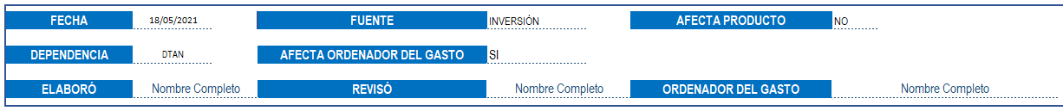
Figura 4. Ejemplo diligenciamiento segunda parte del formato

La tercera parte del formato comprende la información referente a la modificación del Plan de Acción Anual - PAA, la cual se encuentra ordenada de manera que se inicie su diligenciamiento por el contracrédito y a continuación en la parte inferior se registre el contenido para el crédito, la información se modifica de tal forma que al ingresar el “consecutivo del PAA” en el formato; este auto diligencia el contenido correspondiente a las secciones: responsables de la ejecución de los recursos solicitados, fuentes de financiamiento, contratación, componentes transversales y cadena de valor para fuente de inversión. (Las únicas secciones que no se auto diligencia corresponden a la programación de pagos y la de Justificación y viabilidad) lo anterior únicamente para consecutivos que no son nuevos.

Recuerde que la tercera parte del formato se encuentra dividida en secciones y se debe diligenciar toda la información donde encontrará:

- Primera sección que corresponde a responsables de la ejecución de los recursos solicitados y metas. Es importante tener en cuenta como la modificación al PAA afecta tanto los componentes físico, presupuestal como de gestión; esto debido a que la reducción o adición de recursos puede afectar las metas previamente programadas.

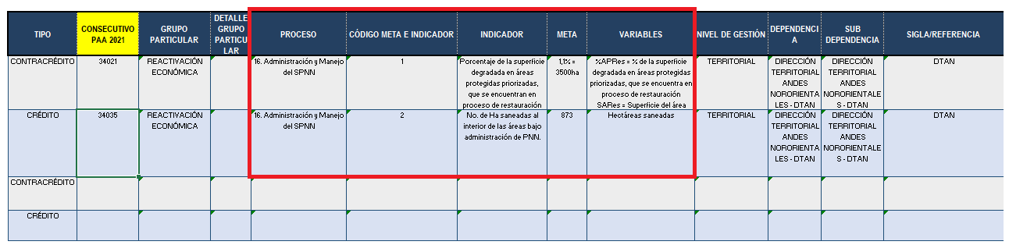
Figura 5. Sección de responsables de la ejecución de los recursos solicitados y metas

- La segunda sección que corresponde a las fuentes de financiamiento, muestra de manera clara la fuente de los recursos, el tipo de recurso y la clasificación de los ordinales y usos de acuerdo con el catálogo del DANE.

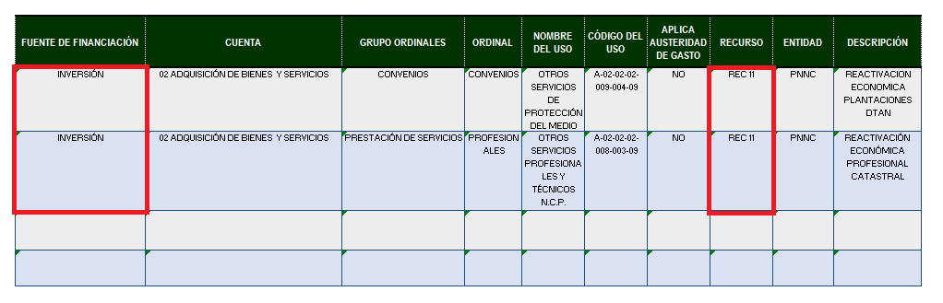
Figura 6. Sección Fuentes de financiamiento

- La tercera sección correspondiente a la contratación; refleja el objeto a contratar junto con la cantidad, fechas de inicio y terminación; así como el valor unitario mensual y el valor total. Recuerde que los objetos deben ser claros ya que desde estos depende una correcta articulación con las metas y el presupuesto.

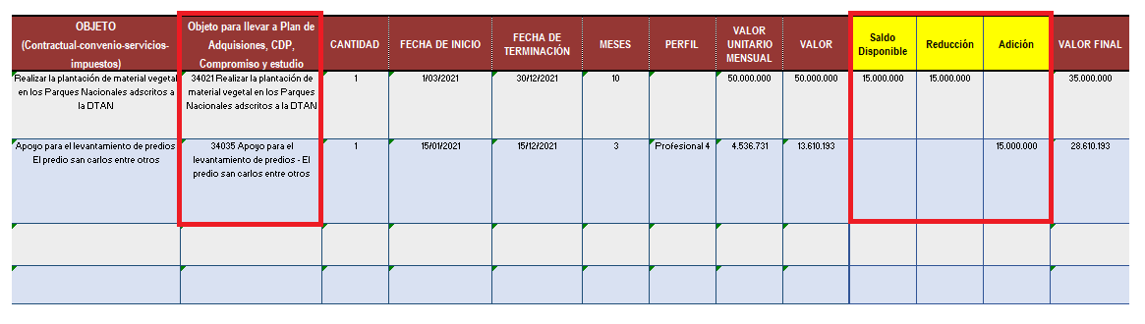
Figura 7. Sección Contratación

NOTA: En esta sección para las modificaciones que tienen un componente presupuestal, se ven reflejados los cambios en la distribución de los recursos para cada una de las partidas presupuestales del PAA. Las columnas de “Saldo disponible”, “Adición” y “Reducción” deben ser diligenciadas de acuerdo con los recursos a ser modificados y la disponibilidad para realizar la modificación.

- La cuarta sección correspondiente a la programación de pagos, da a conocer los pagos que se realizarán mensualmente para cada una de las partidas que se ven afectadas en la modificación. Cuando el validador de PAC se muestra en verde quiere decir que la información se ha diligenciado de manera correcta, de lo contrario el validador se mostrará en rojo como se muestra en la siguiente figura:

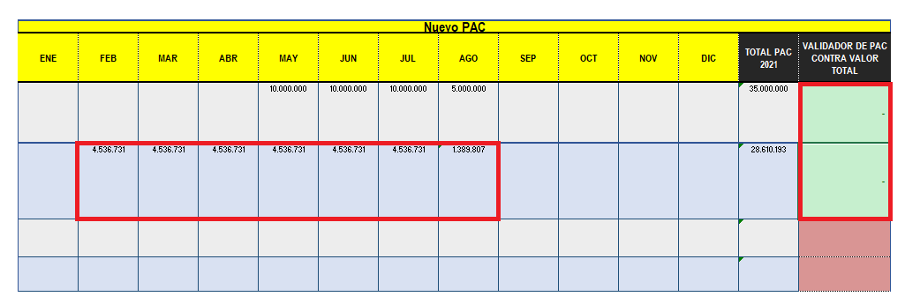
Figura 8. Programación de pagos

- La sección quinta, posee los componentes transversales y da a conocer la articulación de la planeación con temas como: Objetivos de Desarrollo Sostenible, trazadores presupuestales, CONPES, vigencias futuras, origen del gasto e impacto donde se da el beneficio a nivel departamental y municipal.

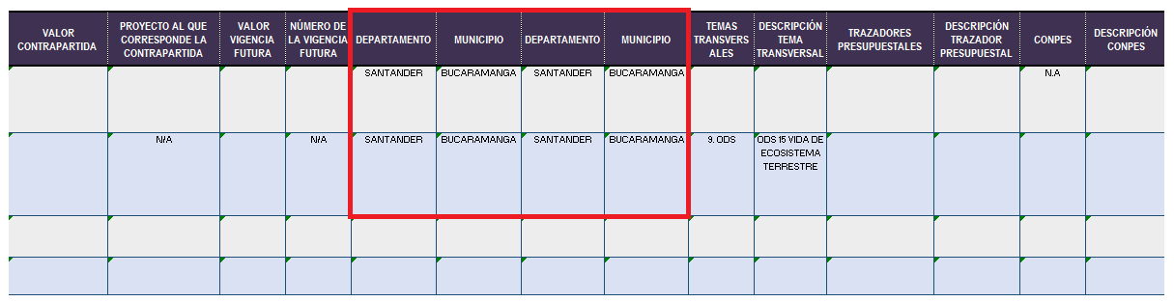
Figura 9. Componentes transversales

- La sexta sección, corresponde a la cadena de valor fuente inversión, refleja la articulación de cada una de las partidas presupuestales y de gestión que se financian con recursos de inversión frente a los proyectos, productos y actividades de las cadenas de valor de los proyectos de inversión que tiene a cargo la entidad.

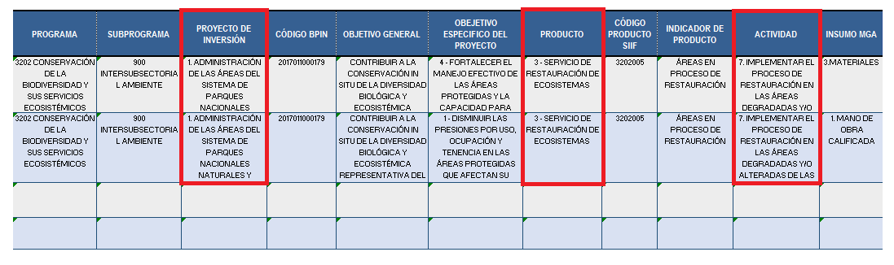
Figura 10. Cadena de valor para fuente de inversión

NOTA: De la correcta articulación de los objetos contractuales que se financian con recursos de inversión con la cadena de valor y las metas del PAA de cada una de las partidas, depende el cumplimiento de las metas programadas y su correcto seguimiento.

- Finalmente, la sección siete correspondiente a la justificación y viabilidad, se debe argumentar para el caso de la justificación del contracrédito por qué se puede afectar la partida teniendo en cuenta su programación inicial (si se ven afectadas las metas), para el crédito por qué se requiere la partida y por qué no se contempló en la programación inicial.

La columna de “viabilidad” será diligenciada por la Oficina Asesora de Planeación – OAP en el caso de ser una solicitud de modificación del PAA relacionada con recursos de inversión y por el Grupo de Gestión Financiera -GGF para las solicitudes de modificación del PAA con recursos de funcionamiento.

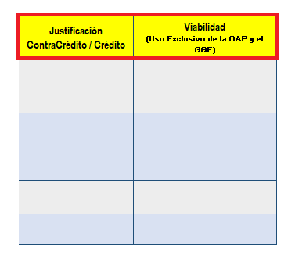
Figura 11. Justificación y viabilidad

Así, la cuarta parte del formato nos muestra el TOTAL CONTRACRÉDITO y el TOTAL CRÉDITO; los cuales deben ser iguales para que la modificación del PAA en su componente presupuestal pueda ser viabilizada. Cuando el validador es $0,00 y de color verde significa que los valores del total de contracréditos y créditos son iguales y están validados.

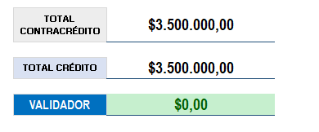
Figura 12. Validador presupuestal correcto

Cuando el validador es diferente de $0,00 y de color rojo significa que los valores del total de contracréditos y créditos son diferentes y la modificación presupuestal no puede ser viabilizada.

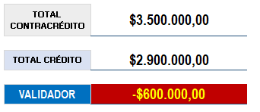
Figura 13. Validador presupuestal incorrecto
NOTA: Para las modificaciones el PAA que no afectan el presupuesto la información tanto del TOTAL CONTRACRÉDITO, TOTAL CRÉDITO Y VALIDADOR deber ser igual $0,00.

Tips para tener en cuenta

- No es posible elegir varias fuentes en un solo formato, debe diligenciarse un formato por cada fuente cuando corresponde a inversión o funcionamiento.
- El contracrédito y crédito se registra uno a uno de forma vertical como se observa en la siguiente figura (figura 14). De requerir más espacio para modificaciones presupuestales es necesario copiar e insertar las parejas de contracrédito (fila) y crédito (fila) a partir de la primera pareja para conservar las fórmulas del formato y así facilitar al usuario la consulta de la información mediante el consecutivo PAA.

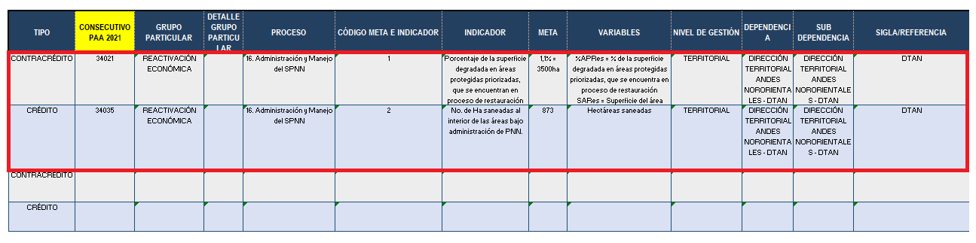
Figura 14. Pareja contracrédito y crédito
- Si dos o más filas son contracrédito o crédito debe guardar la misma relación para facilitar la revisión.

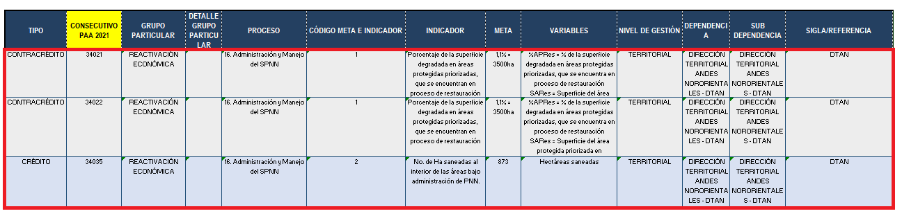
Figura 15. Dos filas de contracrédito para un crédito

- En la columna "Saldo Disponible", se debe ingresar el valor, sin comas ni puntos que aparece en el reporte SIIF, este debe ser generado con la misma fecha de la solicitud; en la columna "Reducción" se debe registrar para el contracrédito el valor en números, sin comas, ni puntos, es decir, el presupuesto que será disminuido, el monto registrado en la columna "Reducción" por ninguna razón puede ser superior al total asignado al consecutivo PAA y al monto registrado en la columna "Saldo SIIF", de ser así esta será una causal de rechazo.
- Tenga en cuenta que si el valor registrado en la columna "Saldo Disponible", soporta más de un traslado, la sumatoria de los consecutivos solicitados NO puede ser superior al saldo disponible. De ser así se rechazará la solicitud.
- En la fila correspondiente al “Crédito”, es decir a donde se requieren trasladar los recursos, contempla los mismos campos del contracrédito y al ingresar el consecutivo asignado en el PAA; este auto diligencia el contenido de la misma forma que para el contracrédito como lo muestra la figura. Si es un consecutivo NUEVO se debe diligenciar la información en cada una de las columnas de forma manual manteniendo el mismo formato y texto como se encuentra la información en el PAA.
- En la columna "Adición", se debe registrar para el crédito el valor en números, sin comas, ni puntos que corresponde al presupuesto que será adicionado.

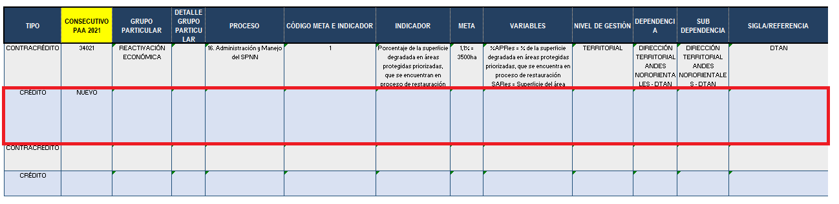
Figura 16. Fila de crédito para un diligenciamiento nuevo

- Recuerde diligenciar la columna “Justificación Contracrédito / Crédito”, redactando de manera clara y concisa, las razones por la cuales se requiere contracreditar, acreditar el valor solicitado, modificar la información y citar las metas y los resultados que se verán afectados. El mal diligenciamiento u omisión de esta celda será causal de rechazo de la solicitud de traslado.

Aprobación o rechazo de las modificaciones al Plan de Acción Anual - PAA
La aprobación de las solicitudes de modificaciones al Plan de Acción Anual - PAA está supeditada a:
- Envío del formato vigente establecido y diligenciado correctamente.
- Solicitud recibida a través del ORFEO de acuerdo con el ejercicio de saldos, anexando, memorando remisorio, formato vigente de “Modificaciones presupuestales al Plan de Acción Anual-PAA”.
- Disponibilidad total de recursos durante el trámite de la modificación en el ordinal, objeto de gasto y fuente de presupuesto. La disponibilidad se verificará a través del SIIF.
- No afectación del cumplimiento de actividades, metas físicas y resultados con la disminución o traslado del recurso, lo cual debe señalarse en la justificación.
- Cumplimiento de las directrices establecidas por el nivel central de acuerdo con las necesidades identificadas para el periodo evaluado según PAA.
- No existencia de déficits en los ordinales y objetos de gasto de resultados y actividades en el contracrédito.
- Verificar que se diligencie de manera correcta en el formato el tipo de recurso (Ej. 11, 20, 21).
- Si el traslado requiere un nuevo consecutivo, se debe justificar la razón por la cual no se tuvo en cuenta en la planeación inicial. NOTA: Se verificará la necesidad de incluir el nuevo consecutivo.
- La justificación del contracrédito debe argumentar por qué se puede afectar el ordinal, y cuál es la afectación teniendo en cuenta su programación inicial.
- La justificación del crédito debe argumentar por qué se requiere el ordinal y por qué no se contempló en la programación inicial.
- Si el traslado es origen de una necesidad manifiesta debe soportarse dicha situación.

Las solicitudes no viabilizadas por la OAP para los recursos de inversión se informan a través de ORFEO, con el mismo número de radicado a la dependencia solicitante indicando las razones de esta decisión.

Las solicitudes no viabilizadas por el GGF para los gastos de funcionamiento se informan a través de ORFEO, con el mismo número de radicado a la dependencia solicitante indicando las razones de esta decisión.

CONTROL DE CAMBIOS
FECHA DE VIGENCIA VERSIÓN ANTERIOR | VERSIÓN ANTERIOR | MOTIVO DE LA ACTUALIZACIÓN
24/02/2020 | 3 | Se actualizó todo el contenido del documento para dar alcance a las modificaciones tanto en los componentes físico, presupuestal como de gestión del Plan de Acción Anual – PAA conforme me los ajustes del Formato DE_FO_18.  Se modificó el nombre del formato e instructivo antes denominados “Modificaciones presupuestales al plan de acción anual - PAA” por “Modificaciones al plan de acción anual - PAA”. Lo anterior debido a que en los dos documentos se incluyen tanto las modificaciones presupuestales como las físicas y de gestión.
23/11/2023 | 4 | Se re codifica el documento de acuerdo con el nuevo mapa de procesos, actualizando el código. El documento por cargue inicial en la aplicación tecnológica reinicia desde el código 1. Para consultar los obsoletos ver matriz de armonización documentos del SGI al nuevo mapa de procesos https://drive.google.com/drive/u/1/folders/1Tu2ChzlvgSaXxc10UpqzX-SVhu095Kvv  Las fechas que aparecen en el control de revisión y aprobación, obedecen a las fechas registradas en el documento antes de la migración del documento al nuevo mapa de procesos.

CRÉDITOS
Elaboró | Nombre | Juan Esteban Martínez / William Garzón Romero / Doris Guzmán Parra / José del Carmen Herrera Tovar / Claudia Marcela Torres.
 | Cargo | Contratistas / Oficina Asesora de Planeación – Grupo de Gestión Financiera
 | Fecha | 27/08/2021
Revisó | Nombre | Diana Carolina Oviedo León
 | Cargo | Asesora – Oficina Asesora de Planeación
 | Fecha: | 24/09/2021
Aprobó | Nombre | Andrea del Pilar Moreno Hernández
 | Cargo | Jefe Oficina Asesora de Planeación
 | Fecha: | 27/09/2021

https://www.dnp.gov.co/atencion-al-ciudadano/glosario/Paginas/C.aspx

